Информацию о неиспользуемых объектах, проводимых аукционах, возможных способах приобретения объектов недвижимости Вы можете уточнить
в отделе экономики райисполкома по тел. 8 (02158) 51446

КАЛЕНДАРНЫЙ ГРАФИК
по вовлечению в хозяйственный оборот объектов недвижимого имущества на 2026 год

УШАЧСКИЙ РАЙОННЫЙ ИСПОЛНИТЕЛЬНЫЙ КОМИТЕТ

№ п/п | Наименование органа управления, сведения о балансодержателе (наименование, почтовый адрес, учетный номер плательщика, номер телефона), сведения об объекте недвижимого имущества (наименование, адрес местонахождения, инвентарный номер по государственной регистрации в едином государственном регистре недвижимого имущества, прав на него и сделок с ним, а при ее отсутствии – по бухгалтерскому учету) | С какого времени не  используется имущество (месяц, год) | Общая площадь/  неиспользуемая площадь имущества (кв. метров) | Основной способ вовлечения имущества в  хозяйственный оборот | ФОТО
Райисполком, Отдел по образованию райисполкома, г.п. Ушачи, ул. Ленинская, д. 12, УНН 300006899, тел. 5 18 47, 5 14 07
1 | Комплекс капитальных строений Плинской средней школы Ушачского района (4 здания, 1 сооружение),  Витебская область, Ушачский район, д. Двор Плино,  ул. Школьная, 2, 2/1, 2/2, 2/3,  234/С-8006, 234/С-8007, 234/С -8008, 234/С-8435, 234/С-8564 | 2017 г. | 1549,9 | продажа | 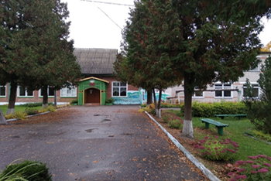
2 | Комплекс капитальных строений Веркудской школы Ушачского района (1 здание, 1 сооружение),  Витебская область, Ушачский район, Веркудский сельсовет, аг.Веркуды, ул.Школьна,15,  234/С-9087, 234/С-9219 | 2018 г. | 3406,7 | продажа | 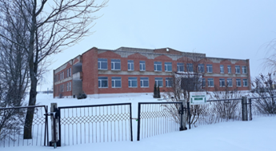
3 | Комплекс капитальных строений Оздоровительного лагеря «Туросполье» (3 здания, 4 сооружения),  Витебская область, Ушачский р-н, Веркудский с/с, д. Туросполье, 8а, 8б, 8в  234/С-6364, 234/С-6365, 234/С-6366, 234/С-6399, 234/С-6401,  234/С-6402, 234/С-6403 | февраль  2025 г. | 790,2 | продажа | 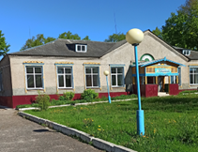
Управление по сельскому хозяйству и продовольствию райисполкома, КУСХП «Великодолецкое»,
211484, аг. Великие Дольцы, ул. Центральная, д.1а, УНП 300006595, тел. 5 30 06
4 | Контора,  Витебская область, Ушачский район, д. Новая Жизнь, 5А,  инв. № 36 | 2013 г. | 705,70 | продажа | 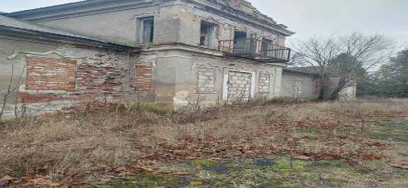
5 | Гараж на 24 машино-места,  Витебская область, Ушачский район, Ушачский сельсовет, 7, северо-западнее г.п. Ушачи, 234/С-9798 | июнь 2025 г. | 993,60 | продажа | 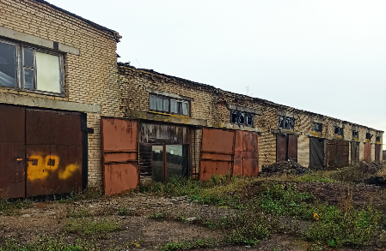
6 | Здание карусельной сушилки,  Витебская область, Ушачский район, д. Двор Плино, инв. № 62 | декабрь 2018 г. | 100,00 | безвозмездная передача в частную собственность | 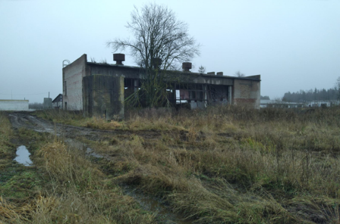
Райисполком, Кубличский сельский исполнительный комитет, аг.Кубличи, УНП 300007216, тел. 5 37 47
7 | Административное здание,  Витебская область, Ушачский район, аг. Кубличи,  ул. Советская, 1, 234/С-5614 | октябрь 2018 г. | 562,6 | продажа | 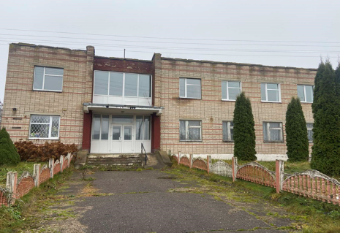
Райисполком, Сектор культуры райисполкома, г.п. Ушачи, ул. Ленинская, д. 12, УНН 301001894, тел. 5 31 47, 5 14 07
8 | Здание Слободского сельского клуба,  Витебская обл., Ушачский р-н, Сорочинский с-с, д. Слобода,  ул. Новоселье, 17, 234/С-5830 | ноябрь  2022 г. | 297,4 | продажа | 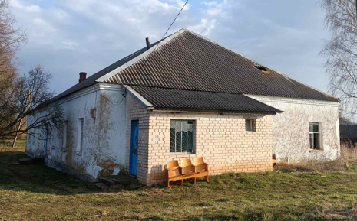
9 | Здание усадебного дома Х1Х ст. Ушачский район, аг. Ореховно,  ул. Приозёрная, 1, 234/С-5975 | июль 2023 г. | 510,0/510,0 | продажа | 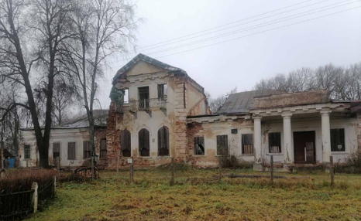
10 | Здание нежилое (сельский клуб)  Витебская область, Ушачский район, Кубличский с/с,  д. Селище, ул. Молодежная, 4, 234/С-5840 | июль 2025 г. | 261,60 | продажа | 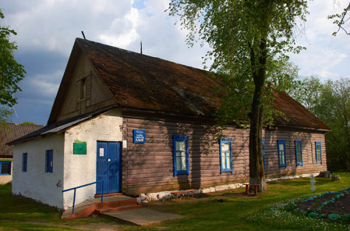
11 | Здание бывшего Ореховского сельского Дома культуры,  Витебская область, Ушачский район, аг. Ореховно | 2005 г. | 288,00 | продажа | 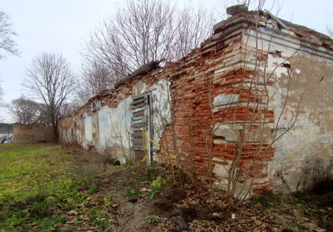
Райисполком, Учреждение здравоохранения «Ушачская центральная районная больница»
УНП 300006909, г.п. Ушачи, ул. Советская, 74, тел. 5-13-25
12 | Здание Горбатицкого фельдшерско-акушерского пункта, Ушачский район, Веркудский с/с, д. Горбатица, 234/С -7826 | 2019 г. | 52 | продажа | 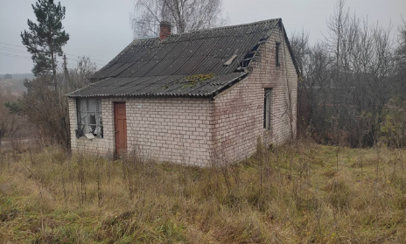
13 | Здание Дубровской врачебной амбулатории, Ушачский район, Веркудский с/с, д. Дубровка, ул. Центральная, 51А, 234/С-7823 | октябрь 2023 г. | 402,0/402,0 | продажа | 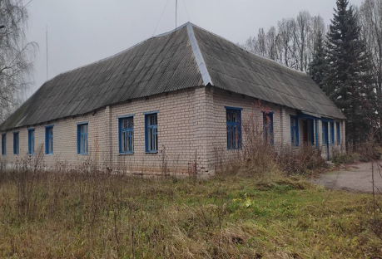
14 | Здание Сорочинского фельдшерско-акушерского пункта,  Витебская область, Ушачский район, Сорочинский с/с, д. Сорочино, ул. Витебская, 14,  234/С-7822 | октябрь 2023 г. | 43,00/29,97 | продажа | 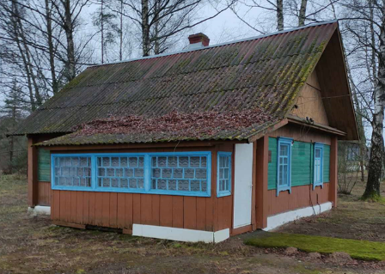
Райисполком, Унитарное предприятие жилищно-коммунального хозяйства Ушачского района,
УНП 300006248, г.п. Ушачи, ул. Калинская 13А, тел. 5-88-36

15 | Склад,  Витебская область, Ушачский район, Сорочинский сельсовет, д. Мосор, ул. Колхозная, 5А | март 2020 г. | 256,1 | продажа | 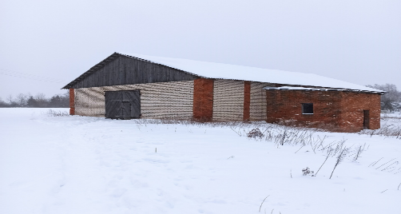

Имеется возможность передать данные объекты недвижимости:
- в аренду;
- безвозмездно под реализацию бизнес-плана инвестиционного проекта;
- в безвозмездное пользование под оформление договором обязательства по созданию рабочих мест.

